Win10下UEFI环境安装Ubuntu 18.04双系统教程

2018年05月12日 21:27:53

**前言**

学习使用Linux难免会安装Ubuntu系统，而Ubuntu 18.04则是目前比较稳定的版本深受好评。

Win7下安装双系统，如果没有对空间什么特殊要求，直接在Ubuntu系统安装的时候选择与Win7系统共存的选项，一路“下一步”即可。   
而Win10系统，Win8开始，大部分电脑的硬盘为了兼容Windows系统最新的快速启动模式都采用UEFI格式，而Ubuntu系统在没有指定UEFI引导的时候默认是非UEFI启动模式，后果就是你启动Windows8,10系统就要修改BIOS为UEFI模式，启动Ubuntu系统则要修改BIOS为旧版模式legacy，非常的麻烦。

**注意：**大部分人装完双系统后喜欢使用EasyBCD进行引导，而EasyBCD是不支持UEFI模式的，然后就会让原来的引导崩溃，无论怎么样都进不去系统。（博主就是一个惨痛的教训！）

**Ubuntu系统安装**

**1.下载Ubuntu 18.04**

Ubuntu18.04下载链接：<http://cn.ubuntu.com/download/>   
如果想专业点尽量不要使用优麒麟，附加的东西太多，根本用不到，体积大，占空间。如果是玩玩，那就随意，安装步骤基本一致。

**2.制作虚拟光驱**

现在的电脑很少有光驱了，但是我们可以将U盘制作成虚拟光驱。   
推荐使用**ultraiso软碟通**，简单易使用，百度教程一大堆。   
下载ISO镜像完成后，将其烤至U盘里即可。

**3.分区**

鼠标右键计算机—>管理—->磁盘管理—->选中盘符右键—->压缩卷   
压缩出最少**60G**(空间太小，等会分区的时候很难分配，而且会运行慢)的空间出来，不要分配盘符，直接让其处于空闲或未分配状态即可。

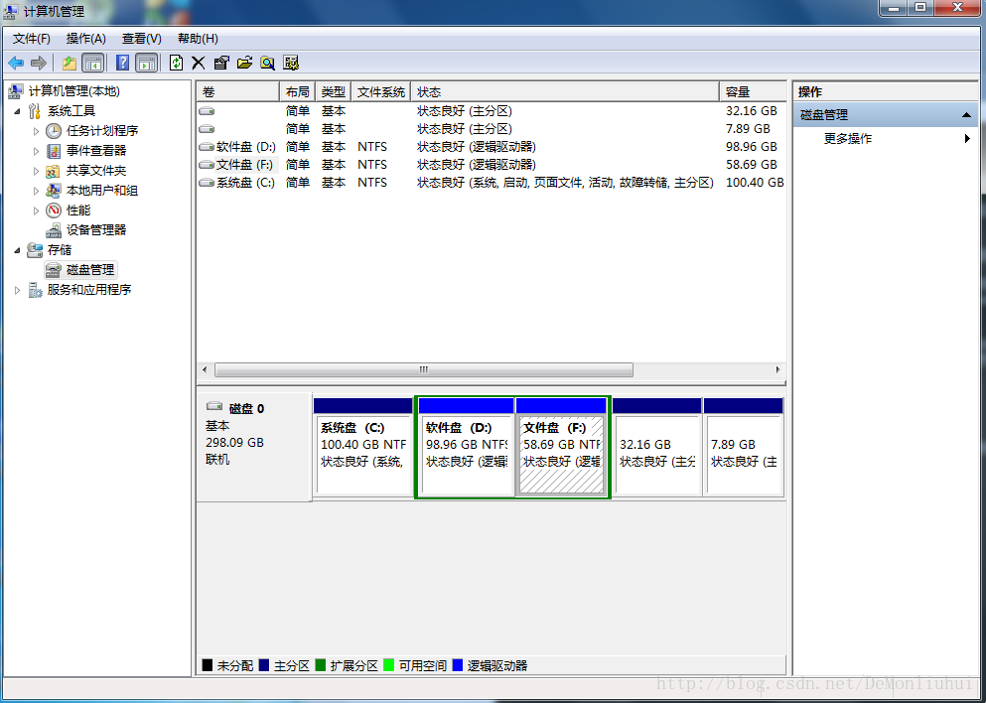

**4.修改BIOS**

1. 进入BIOS设置后（正常都是开机秒按F2）
2. 关闭Security Boot（如果无法修改，选择设置BIOS密码部分电脑需要设置BIOS密码后才能进行此项设置），如下图：   
   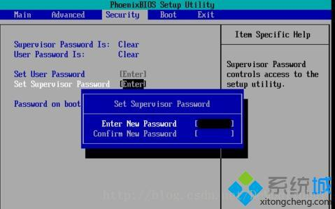
3. 选择UEFI下的U盘启动，所以整个过程根本不用改为Legacy启动（此种方式启动，又老又慢）。

**5.开始安装**

前面几步我就不说了，按照正常的步骤。   
如果你选择了安装更新和第三方软件，那么一定要记得联网，否则会卡死在最后的进度条上。

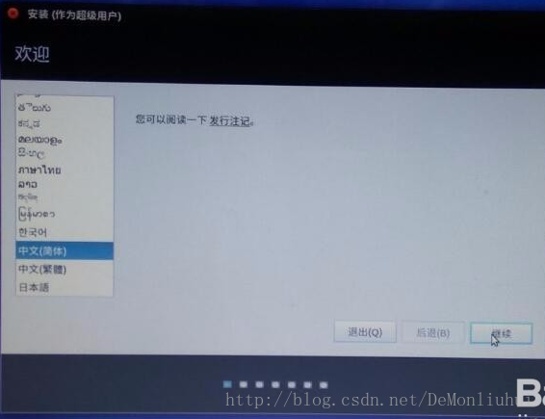

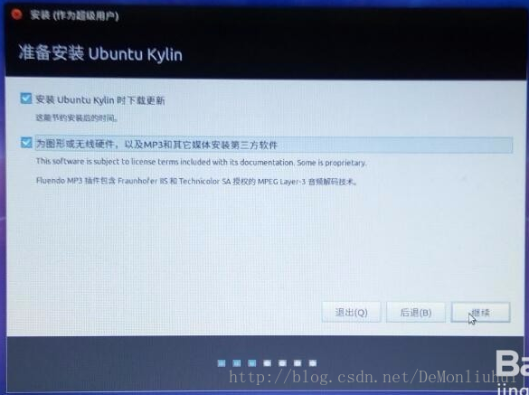

**系统分区**

最关键的就是分区这一步，这一步直接影响你安装双系统是否成功，请务必看仔细！

不要选择“与其它系统共存”那一项，而选择最后那个“其它选项（创建自己的分区）”。

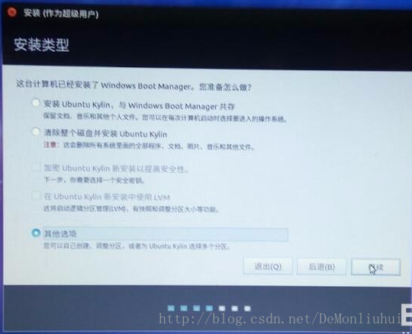  
下面每一步依次点击空闲分区—->新建分区(那个加号)表来挂载分区。

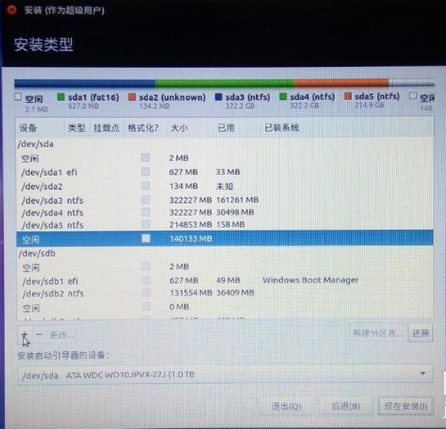

**1.swap交换空间**

这个也就是虚拟内存的地方。   
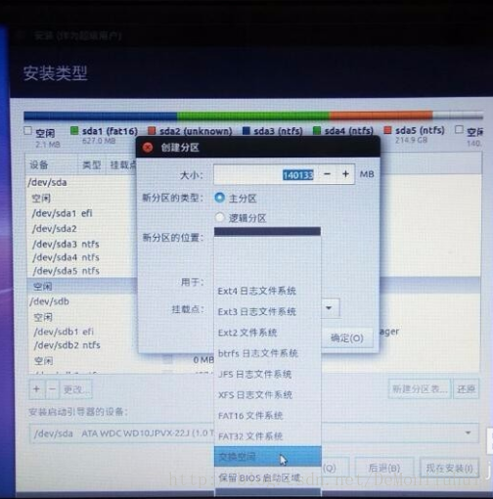

1. 大小：与电脑内存一致即可，最小不能低于电脑内存的一半。小了不够用，大了没用。
2. 新分区的类型:主分区
3. 新分区的位置：空间起始位置
4. 用于：交换空间

**2.efi系统分区**

系统引导文件都会在里面。   
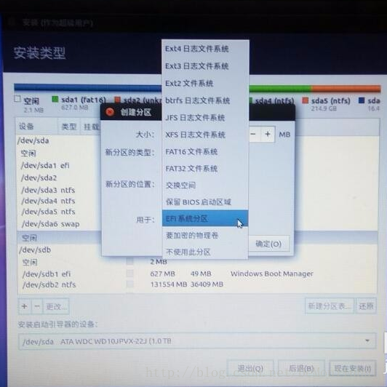

1. 大小：大小最好不要小于256MB，系统引导文件都会在里面，我给的512MB。
2. 新分区的类型:逻辑分区（这里不是主分区，请勿怀疑，老式的boot挂载才是主分区）
3. 新分区的位置：空间起始位置
4. 用于：efi系统分区

**注意:**它的作用和boot引导分区一样，但是boot引导是默认grub引导的，而efi显然是UEFI引导的。不要按照那些老教程去选boot引导分区，也就是最后你的挂载点里没有“/boot”这一项，否则你就没办法UEFI启动两个系统了。

**3./home**

这个相当于你的个人文件夹，类似Windows里的User，如果你是个娱乐向的用户，我建议最好能分配稍微大点，因为你的图片、视频、下载内容基本都在这里面，这些东西可不像在Win上面你想移动就能移动的。

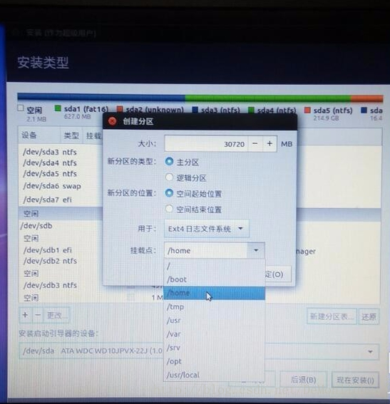

1. 大小：最好不要低于8GB，我Ubuntu分区的总大小是64GB，这里我给了30G给home。
2. 新分区的类型:逻辑分区
3. 新分区的位置：空间起始位置
4. 用于：EXT4日志文件系统
5. 挂载点：/home

**4./**

因为除了home和usr还有很多别的目录，但那些都不是最重要的，“/”就把除了之前你挂载的home和usr外的全部杂项囊括了。

1. 大小：8G左右。
2. 新分区的类型:逻辑分区
3. 新分区的位置：空间起始位置
4. 用于：EXT4日志文件系统
5. 挂载点：/

**5./usr**

这个相当于你的软件安装位置，Linux下一般来说安装第三方软件你是没办法更改安装目录的，系统都会统一地安装到/usr目录下面。

1. 大小：这个分区必须要大，把剩余的空间都给它就对了。
2. 新分区的类型:逻辑分区
3. 新分区的位置：空间起始位置
4. 用于：EXT4日志文件系统
5. 挂载点：/usr

**6.设置安装引导的启动设置**

找到类型为efi的设备，如图：/dev/sda7

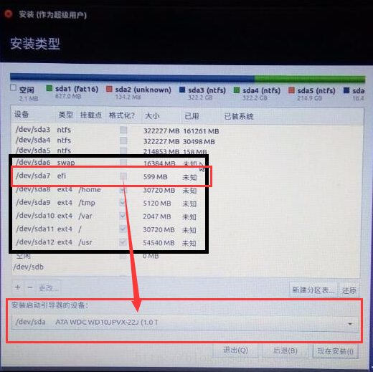

然后在安装启动引导器的设置，选择上面对应的设备：

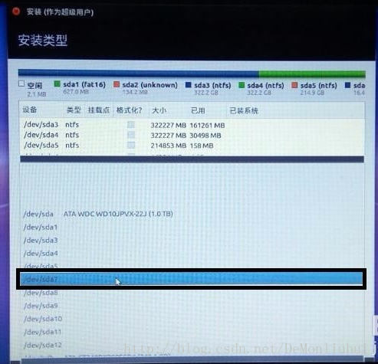

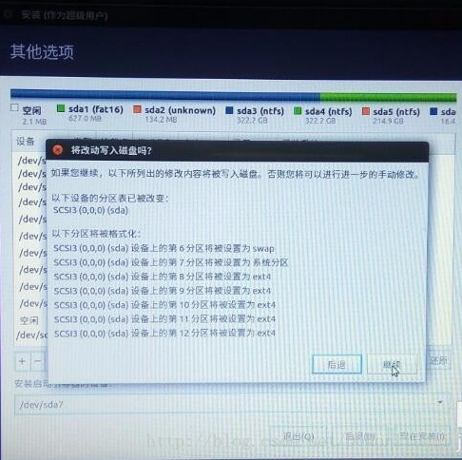

**2.后续安装**

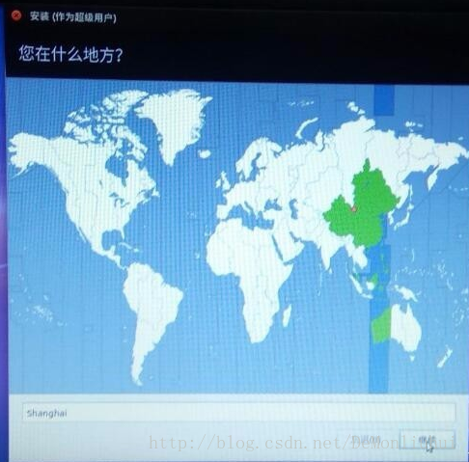

选择中文英语都行，进入系统可以修改。

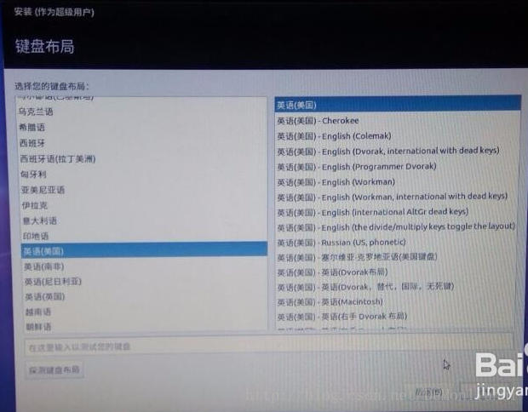

设置账户，密码。不要勾选加密主目录，否则任何涉及主目录的操作都会要求输入密码，包括重启，开机。   
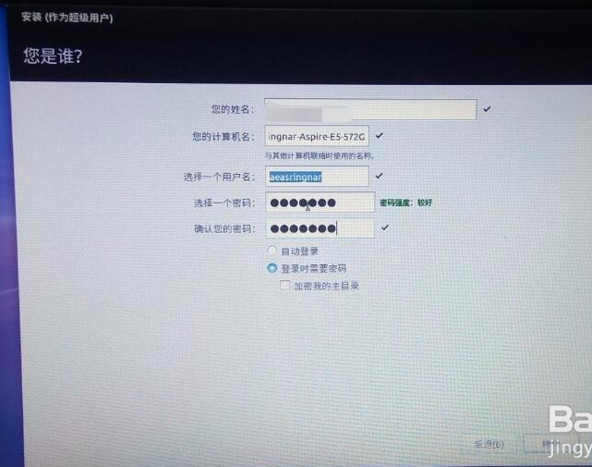

待进度走完，安装完毕，如果成功进入系统，则成功。

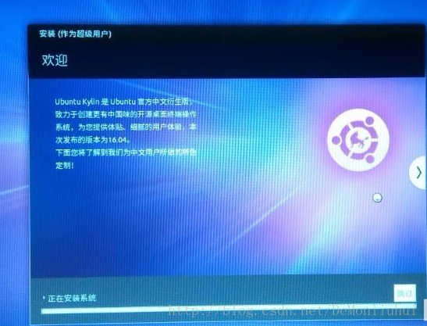

安装成功后，会提示重启（记得拔掉U盘）。   
重启后记得进入BIOS改回UEFI Security Boot On模式，也就是重新开启Security Boot。   
启动顺序里面应该有一个Windows manager 和一个Ubuntu，可以顺带调一下启动顺序。

然后再重启你应该就可以看到选择系统的启动引导界面了。   
如果开机直接进入了Win10系统，大概是因为BIOS上开了快速启动，重启默认进入Windows系统。   
你可以关闭BIOS的快速启动，也可以不关闭。如果想进入ubnutu   
则开机秒按F12,进入系统选择菜单，选择Ubuntu选项，如果显示如下画面，则表明大功告成！

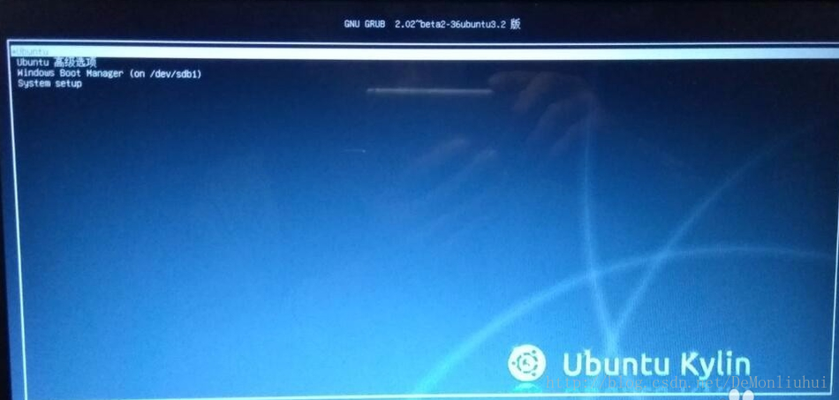

**后记**

是不是觉得Ubuntu自带的grub引导菜单难看的不行？   
[点击此处,Ubuntu 18.04 使用burg修改开机引导主题](http://blog.csdn.net/demonliuhui/article/details/77481799)   
关于Ubuntu的一些使用，如：双系统时间不统一等。   
可以查看我的Ubuntu系列文章：   
[点击查看我的Ubuntu系列文章](http://blog.csdn.net/DeMonliuhui/article/category/7111161)